I TORNEIO DE ROBÓTICA DA UFES
REGRAS

Realização:

Introdução
Em lavanderias e residências, antes de se colocar as roupas sujas na máquina de lavar é necessário separar as roupas claras das roupas escuras, para que as roupas escuras não manchem as claras. Sendo assim, o desafio a ser cumprido, simula uma lavanderia, na qual o robô deve separar os cestos de roupas claras e escuras, colocando-os em seus devidos lugares. Abaixo, na figura 1, segue uma ilustração do problema.
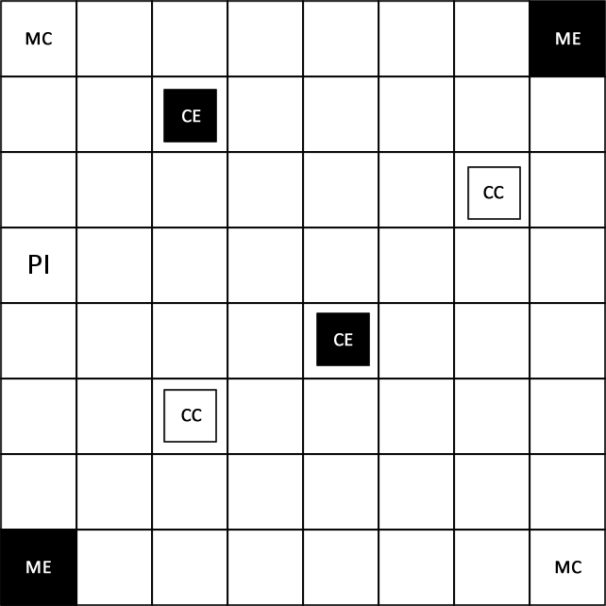
Figura 1: Ilustração da arena

O desafio
Como já mencionado, o objetivo do desafio é separar os cestos de roupas claras e escuras. Para tal, observando a figura 1, têm-se os pontos ME, MC, CE e CC. Os pontos ME representam as máquinas de lavar para roupas escuras e seu quadrado está preenchido com a cor preta. Os pontos MC representam as máquinas claras e seus quadrados mantém seu preenchimento com a cor branca. Da mesma maneira, os pontos CC são os cestos de roupas claras e os pontos CE de roupas escuras. Os cestos são representados por cubos de isopor, preto, para os cestos escuros, e branco, para os cestos claros. O ponto PI é a posição inicial do robô na arena. (Obs: Os pontos demarcados na figura – ME,MC,CC,CE e PI - são apenas para o melhor entendimento do desafio, a arena oficial não possui esses pontos).
Sendo assim, o desafio funcionará da seguinte maneira: o robô deverá levar os cestos de roupas escuras até as máquinas para roupas escuras e os cestos de roupas brancas até as máquinas para roupas brancas. Um cesto de roupa branca pode ser levado para qualquer uma das duas máquinas para roupas brancas, e da mesma forma para o cesto de roupas pretas. Porém, em cada máquina se comporta apenas um cesto.
Especificação da arena:

- Cada célula quadrada da arena terá 30x30cm;
- A arena terá 8 linhas e 8 colunas. Sendo assim, terá um total de 2,4x2,4m;
- As linhas pretas serão feitas com fitas isolantes 3M;
- Os cestos serão cubos de isopor de 15x15x15cm;
- A arena será fixa. Sendo sua disposição à mesma da figura 1. Porém, os cestos podem variar entre claro ou escuro. Nas máquinas, tanto a posição quanto a cor será fixa.
- A posição inicial do robô será no ponto PI da arena.

O robô

- O robô deverá ser um dispositivo móvel autônomo, capaz de se mover através do cenário e alcançar seus objetivos sem intervenção humana, sem qualquer comunicação externa com computador, celulares e afins. O robô deve se basear exclusivamente em sensores, processadores e dispositivos a bordo;
- O robô não pode se alimentar de fonte externa, tendo, portanto, que transportar sua própria bateria;
- O robô deve, obrigatoriamente, utilizar o kit disponibilizado pela organização para seu controle e locomoção;
- O robô deve conter um botão para acionamento;
- Não serão permitidos chassis prontos;

Regras gerais

- O torneio é composto por duas fases: classificatória e final;
- Cada fase é composta por três baterias;
- A pontuação de cada fase corresponde a melhor pontuação dentre as três baterias;
- Antes de cada rodada haverá um sorteio para definir as cores dos cestos e a ordem das equipes na arena;
- Cada equipe terá um minuto para conferir a arena (disposição, limpeza, etc). A partir do momento que for dado a confirmação de que está tudo certo, não será considerada nenhuma reclamação referente à mesma;
- A calibração dos sensores deverá ser feita antes de começar a bateria;
- Somente um integrante de cada equipe deverá levar o robô para arena. Esse integrante deverá acionar o robô pelo seu botão de acionamento com apenas um toque;
- Uma vez iniciado o robô não se pode tocar mais nele;
- Cada equipe poderá solicitar dois reinícios;
- Se o robô sair da arena, equipe poderá pedir reinício;
- Caso o robô fique fora da arena por 15 segundos deverá pedir reinício ou encerrar a rodada (caso em que os reinícios tenham se esgotado);
- O robô terá 5 minutos para concluir o objetivo, sendo o tempo contínuo, ou seja, caso haja reinício, o tempo continua a passar;
- Um cesto será considerado dentro de um quadrado se o centro do mesmo estiver dentro dele (ver anexo I);
- Se houver desistência da rodada, serão considerados dois reinícios e será contabilizado o tempo total do desafio, ou seja, cinco minutos;
- Todas as equipes deverão fazer uma rápida apresentação sobre a construção de seus robôs no primeiro dia de competição (Haverá um projetor estará disponível para a apresentação). Equipes que não prepararem esta apresentação serão eliminadas.
- Qualquer situação extraordinária será julgada pela organização durante a competição;
- Antes da competição haverá uma reunião com os líderes de todas as equipes no qual será debatido todas as regras referentes a competição e definidas as fases da competição;
- Qualquer dúvida quanto à regra entrem em contato pelo e-mail: erus@inf.ufes.br;

Pontuação

- A pontuação funcionará da seguinte forma: A cada quadrado de distância do cesto até sua respectiva máquina será contado um ponto. Assim se o cesto estiver no lugar correto, não será somado nenhum ponto. A contagem sempre será horizontal e/ou vertical, nunca na diagonal, e cada equipe deve escolher de qual cesto deve ser medido a distância de sua respectiva máquina. Assim vence o desafio quem somar menos pontos (ver anexo II);

- A cada reinício a equipe soma três pontos;

- O tempo terá caráter de desempate. Sendo assim, se houver uma situação de empate, a equipe que desempenhou o desafio em menor tempo será considerada vencedora. Caso ocorra empate em todos os critérios, será realizada uma rodada extra entre as equipes empatadas. Persistindo o empate, será levada em consideração a pontuação da etapa classificatória. Se ainda assim persistir o empate, será realizado um sorteio;

- Vencerá a competição a equipe que somar menos pontos na fase final;

Inscrição

- Cada equipe deverá ter três integrantes;
- Cada equipe deve adquirir o kit com a organização;
- Cada kit contém um Arduino UNO, dois motores elétricos de 6v. O valor do kit será de R$ 90,00 (noventa reais);
- Cada integrante de cada equipe receberá uma camisa do evento.
- A inscrição deverá ser realizada no site: www.inf.ufes.br/~erus

Premiação

- 1º lugar: Um notebook para cada integrante da equipe.
- 2º lugar: Um tablet para cada integrante da equipe.
- 3º lugar: Um HD externo para cada integrante da equipe.

Data da competição
- 20 a 24 de maio de 2013

ANEXO I
- Sendo o ponto amarelo o centro do cesto, observe:

Situações em que o cesto pode ser considerado DENTRO do quadrado:

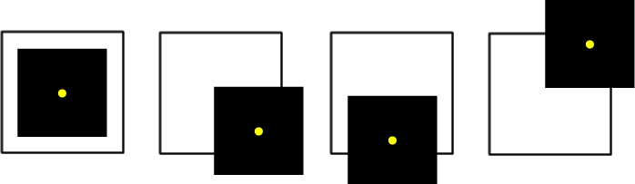

Situações em que o cesto pode ser considerado FORA do quadrado:

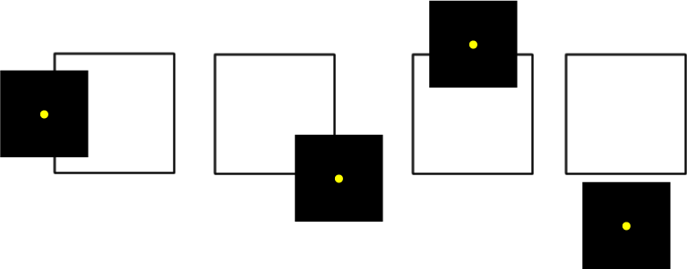

ANEXO II
Segue abaixo exemplos de pontuação do desafio
1) Sem nenhum reinício
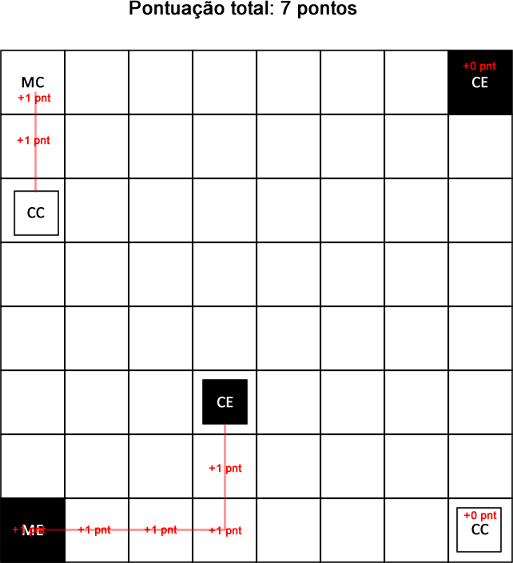
2) Com um reinício
